【スペイン語】
～A los padres /responsables de los niños que van a ingresar en la escuela primaria en el abril del 2026 ～
Aviso sobre la clase de japonés preescolar


Vamos a participar en la clase de つむぎ y experimentar un poco de la vida escolar de escuela primaria.

1. Local： ①Keiwa Youchien (Jardín de infancia municipal Keiwa)
②Takadyaya Shougakkou (Escuela primaria municipal Takadyaya)
※Puede participar en cualquier de ① o ② donde sea más cerca de su casa.
※Devido a la cantidad de solicitudes, puede que se le pida que participle
del otro establesiminto．
※El contenidos de ambos lugares es igual .

2. Período： Año 2026 Día 17，24，31 de enero
Día 7，14，21，28 de febrero
Día 7 de marzo

Horário ： ①Keiwa Youchien 10：00～11：30 （9：40～Recepción）
②Takadyaya Shougakkou 13：30～15：00 （13：10～Recepción）

3. Contenido :
【Niños】 Experimentar las actividades escolares de la primaria.
Leer Hiragana. Practicar escribir y leer su nombre.
Conocer las palabras que se usan en la escuela primaria.

【Responsables】
Orientación sobre la escolarización y consulta sobre la educación
※Habrá intérprete.

4.Condición de participación :
Cada niño tiene que venir junto con un acompañante adulto, y los dos tienen que estar hasta que termine la clase. Por favor, no faltar a la clase.

5.Otros: No hay ningún costo.

6.Solicitud :
Ponga el formulario de la solicitud en el sobre y éntreguelo hacia la secretaria de educación de la ciudad deTsu departamento de los derechos humanos, hasta el día 21 de noviembre (viernes)
【Información】
津市教育委員会 人権教育課
Secretaría de educación de la ciudad de Tsu
ＴＥＬ 059－229－3249

Mapas y códigos QR para indicaciones
- 津市立敬和幼稚園 〒514-0018 津市中河原445
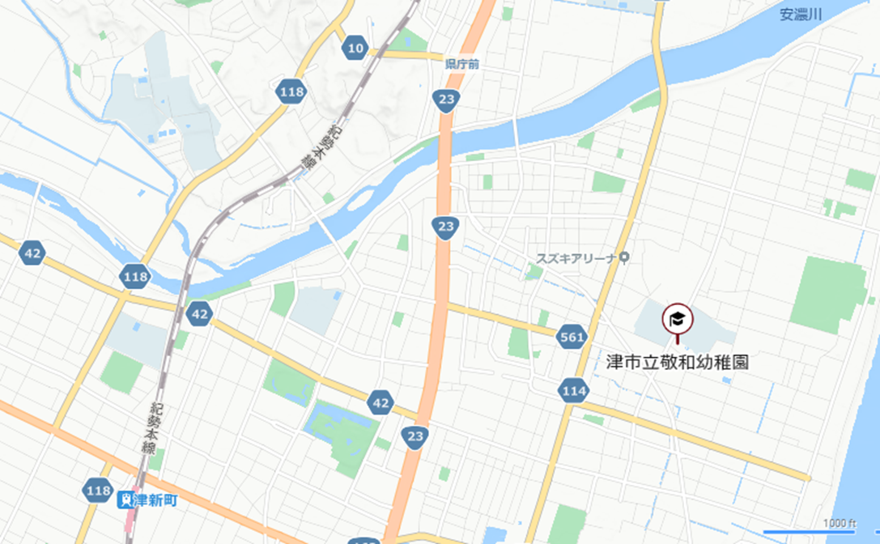
Jardín de infancia municipal Keiwa (445 Nakagawara, Tsu)
Estación Tsushinmachi
Jardín de infancia municipal Keiwa


- 津市立高茶屋小学校 〒514-0819 津市高茶屋３目1-1
Escuela primaria municipal Takadyaya
(3Chome-1-1 Takajaya, Tsu)
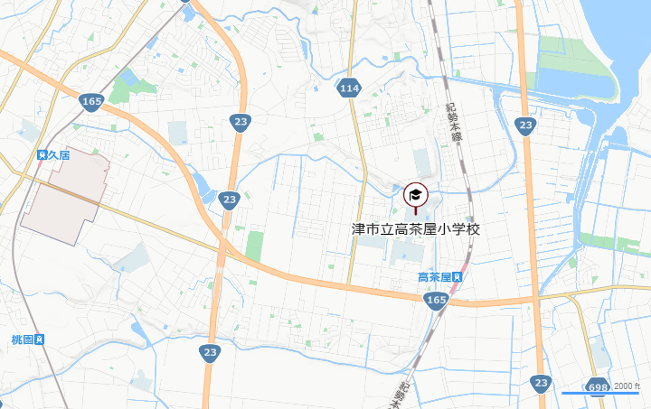
Estación Takachaya
Escuela primaria
municipal Takadyaya

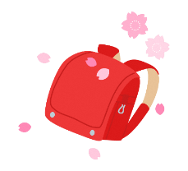
【スペイン語】

Clase de japonés preescolar
つむぎTsumuguiさんかもうしこみしょ (Formulario de inscripción)
Nombre de niño(a)
Nombre del responsable
Dirección
No. de TEL
Idioma
Traductor para los padres | Necesito (idioma ) · No necesito
Nombre del Jardín o de la Guardería | （ ） Jardín de infancia  （ ） Guardería  （ ） Kodomoen  （ ） No está matriculado
Lugar de participación que desea | （ ）敬和幼稚園 （ ）高茶屋小学校  ※Marque con○ el lugar más cerca de su casa.  ※Devido a la cantidad de solicitudes, puede que se le pida que participe del otro establesiminto  ※El contenidos de ambos lugares es igual.
Consentimiento para uso de imágenes (marque una opción) | ¿Autoriza que el Consejo de Educación utilice fotos y videos de su hijo/a tomadas durante la clase TSUMUGI en nuestros canales oficiales (p. ej., sitio web, Facebook)?  ( ) Sí / ( ) No
Solicito la participación en la clase de Tsumugui.
Ponga el formulario de la solicitud en el sobre y éntreguelo hacia la secretaria de educación de la ciudad deTsu departamento de los derechos humanos, hasta el día 21 de noviembre (viernes).
【 Más información】
〒514－0035 三重県津市西丸之内３７ - ８ 津市教育委員会 人権教育課
TEL ０５９－２２９－３２４９

